**МИНИСТЕРСТВО ОБРАЗОВАНИЯ И НАУКИ РОССИЙСКОЙ ФЕДЕРАЦИИ**

**НОВОСИБИРСКИЙ ГОСУДАРСТВЕННЫЙ ТЕХНИЧЕСКИЙ УНИВЕРСИТЕТ**

**Лабораторная работа №8**

**по дисциплине «Языки программирования»**

Биты. Байты. Машинные слова

Группа: **АВТ-615**

Студент: **Кузенков В.С.**

Преподаватель: **Балагуров М.В.**

НОВОСИБИРСК 2017

# Постановка задачи

Вычитание чисел произвольной длины, представленных непосредственно строками цифр с использованием дополнительного кода вычитаемого (в десятичной системе счисления).

# Ограничения

Отсутствуют

# Тестирование

**Входные данные**

**Выходные данные**

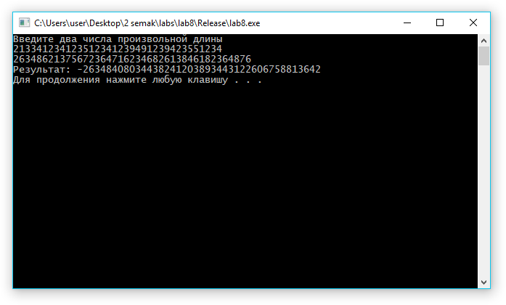

# Текст программы:

#include <iostream>

using namespace std;

/*Вычитание чисел произвольной длины, представленных непосредственно строками цифр с использованием дополнительного кода вычитаемого (в десятичной системе счисления).*/

char *inputUnlimitedNumStr()

{

char *str = (char*)malloc(sizeof(char));

int len = 0;

char ch;

while(true)

{

ch = getchar();

if(ch == ' ' || ch == '\n'|| ch == '-')

{

break;

}

len++;

str = (char*)realloc(str, 8 * len);

str[len] = ch-'0';

}

str[0] = len;

return str;

}

bool biggest(char num1[], char num2[]) // true - num1, false - num2

{

if(num1[0]>num2[0])

{

return 1;

}

if(num1[0]<num2[0])

{

return 0;

}

for (int i = 1; i <= num1[0]; i++)

{

if(num1[i]>num2[i])

{

return 1;

}

if (num2[i]>num1[i])

{

return 0;

}

}

return 1;

}

void subtract(char num1[], char num2[], char result[])

{

if(biggest(num1, num2))

{

int i = num1[0];

result[0] = num1[0];

for (int j = num2[0]; j != 0; i--,j--)

{

if(num1[i] < num2[j])

{

num1[i] += 10;

num1[i - 1]--;

result[i] = num1[i] + (~num2[j] + (1 << 8) + 1);

continue;

}

result[i] = num1[i] + (~num2[j] + (1 << 8) + 1);

}

for (; i != 0;i--)

{

result[i] = num1[i];

}

i++;

for (int j = 1; result[j] == 0;) //избавляемся от нулей в первых разрядах

{

for (int k = j, s = k + 1; s <= result[0];k++, s++)

{

result[k] = result[s];

}

result[0]--;

}

}else{

int i = num2[0];

result[0] = num2[0];

for (int j = num1[0]; j != 0; i--, j--)

{

if (num2[i] < num1[j])

{

num2[i] += 10;

num2[i - 1]--;

result[i] = num2[i] + (~num1[j] + (1 << 8) + 1);

continue;

}

result[i] = num2[i] + (~num1[j] + (1 << 8) + 1);

}

for (; i != 0; i--)

{

result[i] = num2[i];

}

i++;

for (int j = 1; result[j] == 0;) //избавляемся от нулей в первых разрядах

{

for (int k = j, s = k + 1; s <= result[0]; k++, s++)

{

result[k] = result[s];

}

result[0]--;

}

result[1] = -result[1];

}

}

int main()

{

setlocale(0, "rus");

cout << "Введите два числа произвольной длины" << endl;

char *num1 = inputUnlimitedNumStr();

char *num2 = inputUnlimitedNumStr();

char *result = (char*)malloc(8 *(biggest(num1,num2) ? num1[0] : num2[0]));

subtract(num1, num2, result);

cout << "Результат: ";

for (int i = 1; i <= result[0]; i++)

{

cout << (int)result[i];

}

cout << endl;

system("pause");

return 0;

}

**Вывод:** Основываясь на практическом опыте было выяснено, что в С++ доступно задание машинных слов, а также использование битовой арифметики.